Opis przedmiotu zamówienia – zadanie nr 2

Meble biurowe pokoj 32 DS-4
Politechnika Częstochowska, Wydział Zarządzania

- Fotel biurowy ERGONOMICZNY 1 sztuka
- fotel tapicerowany skórą naturalną licową i ekologiczną w kolorze brązowym,
- pięcioramienna podstawa jezdna aluminiowa polerowana,
- tapicerowane skórą naturalną podłokietniki,
- mechanizm ruchowy Tilt umożliwiający "bujanie się" w fotelu lub jego blokadę w jednej pozycji (standardowej, tzw do pracy),
- płynna regulacja wysokości siedziska za pomocą podnośnika pneumatycznego,
- tolerancja parametrów 2 cm

zdj. poglądowe

- 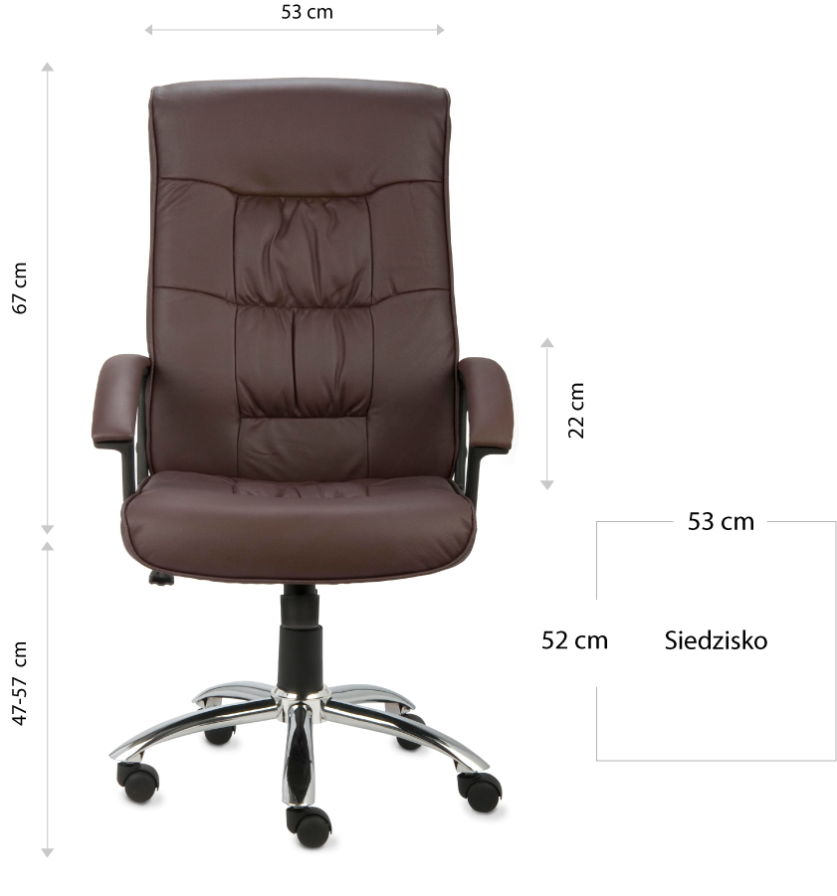

- Regał wysoki kolor SONOMA 3 sztuki

Wymiary: wysokość 180 cm, szerokość 74 cm, głębokość 35 cm
Regał wykonany z płyty laminowanej
Otwarte półki 2 sztuki
Część zamknięta: 2 półki,
Uchwyty: 2 sztuki, Uchwyt wykonany z metalu chrom satynowy Rozstaw 128mm

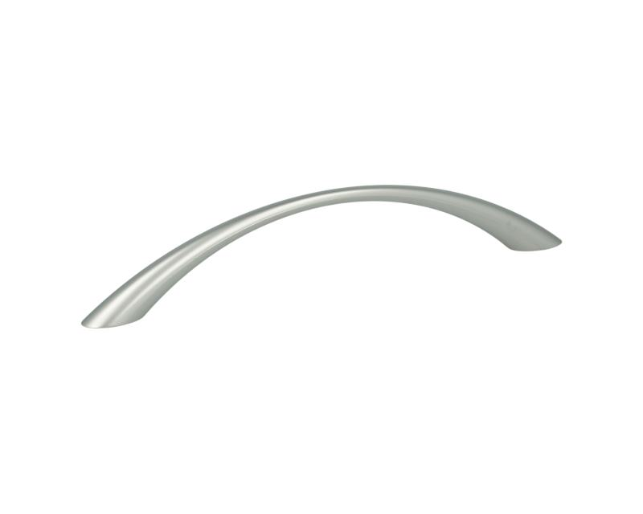

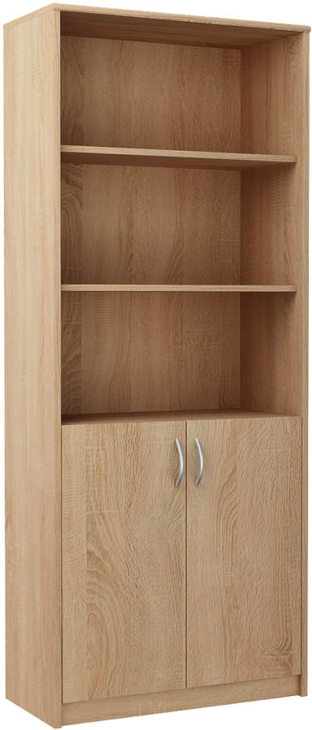
Zdj. Poglądowe

- Komoda, kolor SONOMA 1 sztuka

Wymiary: wysokość 85 cm, szerokość 110 cm, głębokość 35 cm
Komoda wykonana z płyty laminowanej, z dolnym cokołem, bez nóżek
Podział części zamkniętej na 3 części. Po dwie półki w każdej części zamkniętej.
W części środkowej szuflady. Komoda podzielona na 3 części.
Uchwyty: 7 sztuki, Uchwyt wykonany z metalu chrom satynowy Rozstaw 128mm

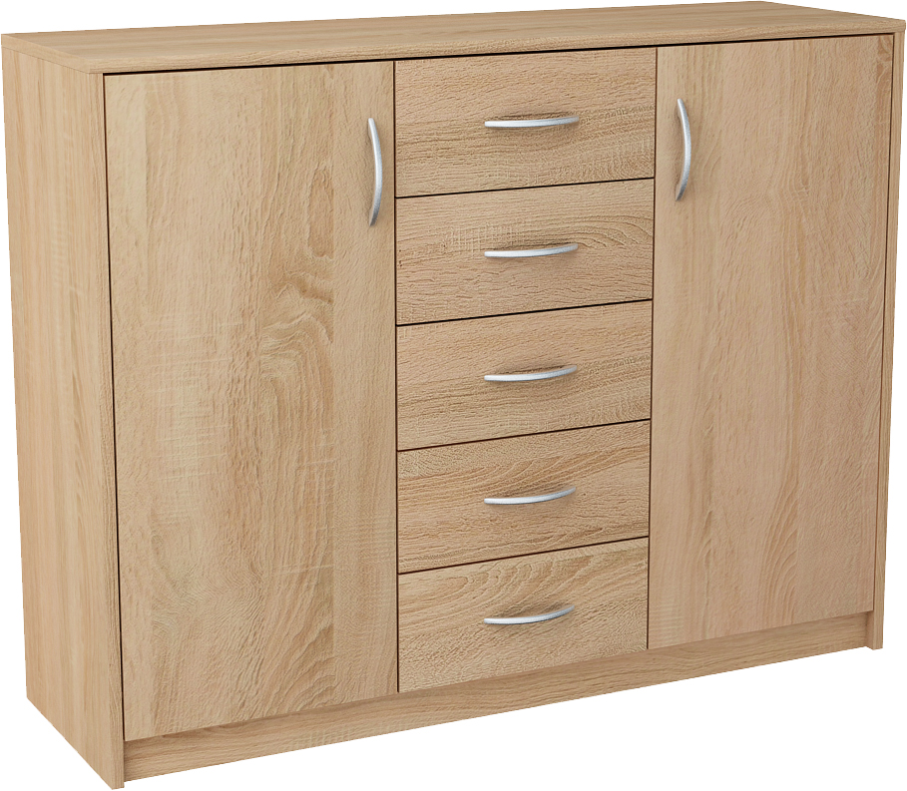

Zdj. poglądowe

4. Komoda, kolor SONOMA 1 sztuka
Wymiary: wysokość 85 cm, szerokość 80 cm, głębokość 35 cm
Komoda wykonana z płyty laminowanej
Część zamknięta: 4 półki – po 2 półki w każdej zamkniętej przestrzeni
Z podziałem przedstawionym na zdjęciu pogladowym
Uchwyty: 4 sztuki, Uchwyt wykonany z metalu chrom satynowy Rozstaw 128mm

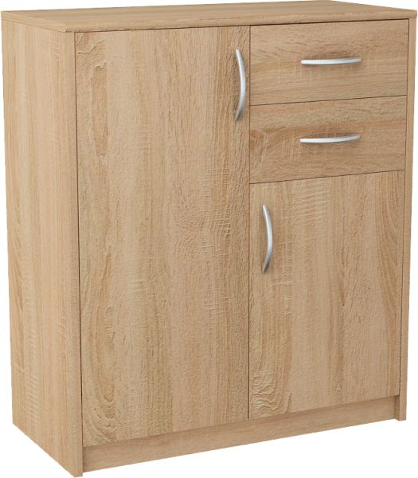
Zdj. Poglądowe

5. Stół + 6 krzeseł, kolor SONOMA
- Maksymalna długość rozłożonego stołu: 200 cm
- Wysokość stołu: 76 cm
- Szerokość stołu: 80 cm
- Długość stołu: 160 cm
- Wysokość krzesła: 96 cm
- Wysokość siedziska: 48 cm
- Szerokość siedziska: 43 cm
- Głębokość siedziska: 40 cm
- Siedzisko wykonane z materiału tapicerskiego plamoodpornego
- Blat i nogi stołu wykonane z płyty laminowanej
- Krzesała wykonane z drewna
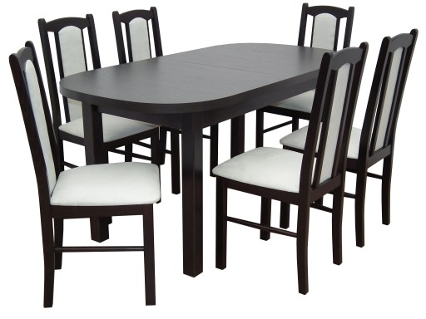
Zdj. poglądowe

6. Biurko, kolor SONOMA 1 sztuka
Wymiary ustawienie narożne:
szerokość: 137 cm (długość komody)
głębokość: 136 cm (długość blatu biurka)
wysokość: 75 cm
zestaw biurka składa się z biurka i szafki. Szafka składa się z dwóch części otwartych z 2 półkami (w każdej części 2 półki) oraz części zamkniętej objmującej 3 szuflady
Uchwyty: 2 sztuki, Uchwyt wykonany z metalu chrom satynowy Rozstaw 128mm
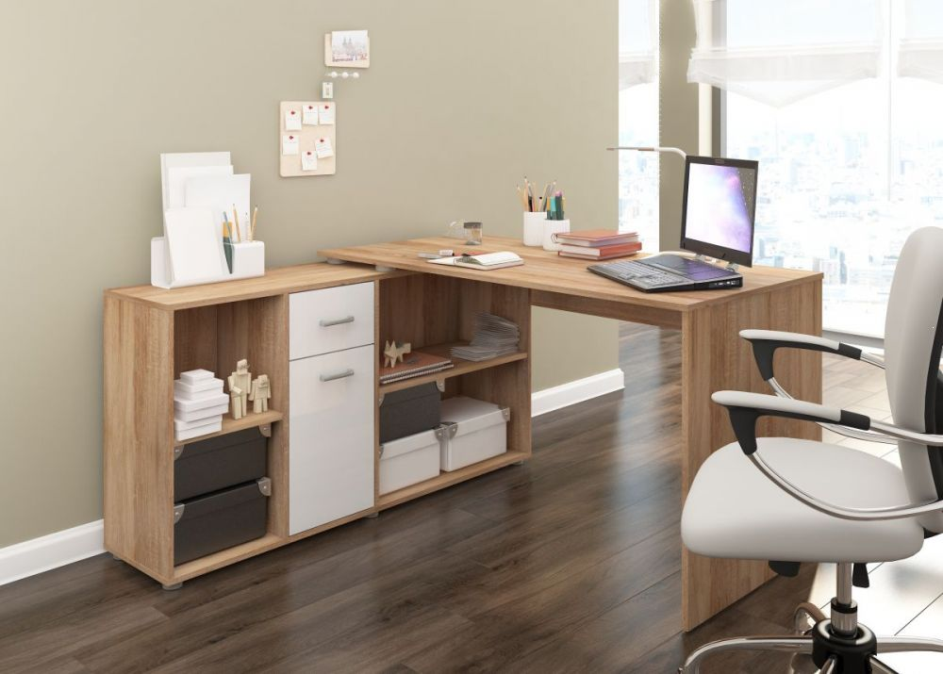

Zdj. poglądowe
Odcień mebli do uzgodnienia z wykonawcą przed przystąpieniem do realizacji zamówienia.
Transport i montaż mebli w cenie zamówienia. Gwarancja minimum 24 miesiące.
Meble do pok. 106 ds.-4
7.Biurko w kolorze buk Bawaria- 1 szt
- wymiary: długość blatu min. 140 cm, max. 145 cm, : szerokość 70 cm; wysokość 76 cm; grubość blatu min 2,5 cm;
- wysuwana półka na klawiaturę na prowadnicach rolkowych- 1 szt
- blat łukowy z jedną przelotką na okablowanie;
Materiał –płyta meblowa.
Zdjęcie poglądowe:

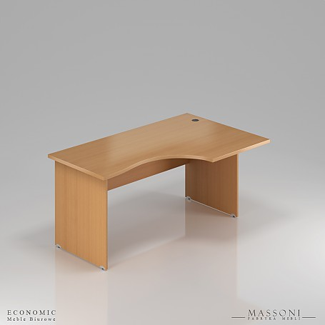

8.Kontener z trzema szufladami w kolorze buk Bawaria – 1 szt
- wymiary; wysokość 76 cm; szerokość 43 cm; głębokość 55 cm
- uchwyty szuflad metalowe w kolorze srebrnym
- szuflady zamykane na klucz na prowadnicach rolkowych 3 (centralne zamykanie mechanizmem w górnej szufladzie)
- Kontener na kółkach

Zdjęcie poglądowe:

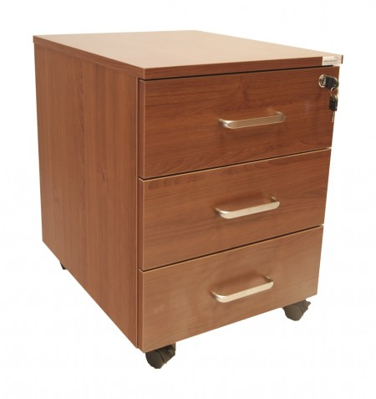

9.Szafa na książki z częścią zamykaną w kolorze buk Bawaria 2 szt.
- Wymiary : szerokość 100 cm, głębokość 40 cm, wysokość 180 cm
- Liczba półek – 5 (trzy półki w części otwartej i dwie półki w części dolnej z drzwiami zamykanymi na klucz)
- Uchwyty drzwi metalowe w kolorze srebrnym;
Materiał – płyta meblowa
Zdjęcia poglądowe:

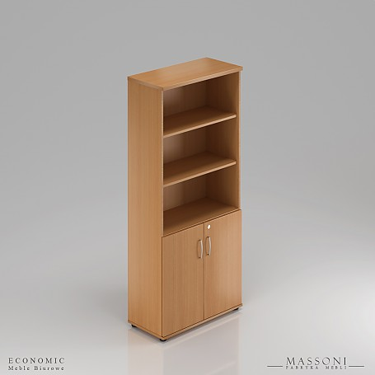

10. Stolik okolicznościowy w kolorze buk Bawaria- 1 szt
Wymiary:
- szerokość 120 cm,
- głębokość 70 cm,
- wysokość min. 74 cm.
Nogi drewniane, blat z płyty meblowej.

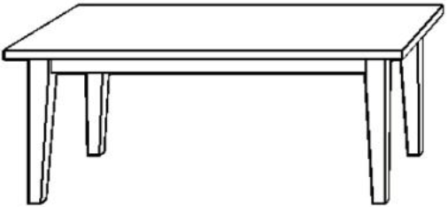

11. Krzesło do stolika okolicznościowego drewniane w kolorze buk Bawaria – 4 szt
- wymiary ; szerokość 45 cm, głębokość 47 cm, wysokość 90 cm, wysokość do siedziska 47 cm
- obicie siedziska welurowe w kolorze brązowym
Zdjęcie poglądowe:

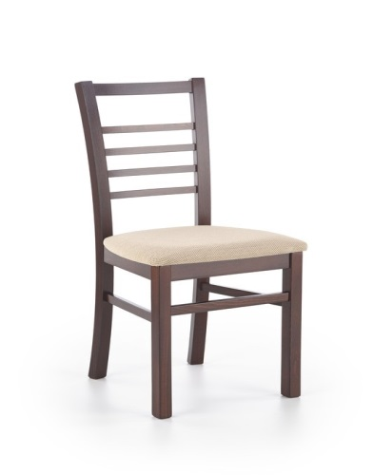
12. Szafka gospodarcza w kolorze buk Bawaria – 1 szt
- wymiary ; szerokość 60 cm, głębokość 40 cm, wysokość 74 cm;
- szafka dwuskrzydłowa –w szafce dwie półki
- uchwyty drzwi metalowe w kolorze srebrnym
zdjęcie poglądowe:
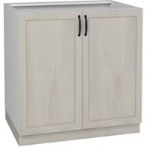

Odcień mebli do uzgodnienia z Wykonawcą przed przystąpieniem do realizacji zamówienia.
Transport i montaż mebli w cenie zamówienia
Gwarancja minimum 24 miesiące.

